«Мы идем в театр»

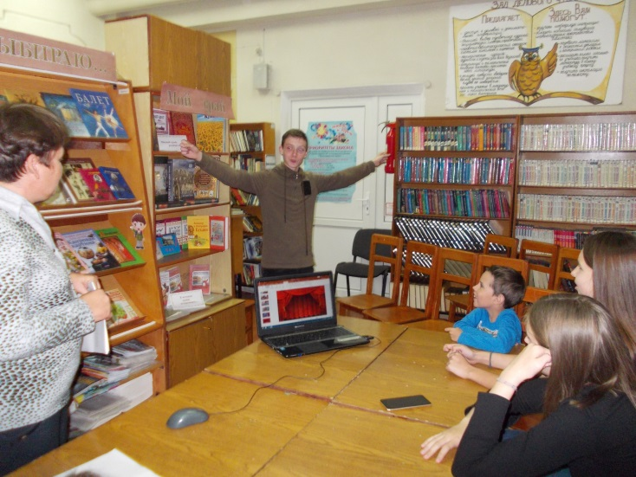 В рамках проведения «Ночи искусств» 4 ноября 2018г. в сельской детской библиотеке станицы Кавказской прошла познавательная игра «Мы идем в театр». Началось мероприятие с беседы «Что такое театр?», где гл. библиотекарь Зобнина Ж.А. рассказала об истории возникновения театра, а также познакомила юных читателей с театрами города Краснодара. Дети приняли активное участие в отгадывании загадок о театре и театральных профессиях. С большим удовольствием участники мероприятия играли в сюжетно-ролевые игры о правилах поведения в театре и проявили свое актерские способности в актерских пробах: на понимание « Изобразить песню без слов», «Угадай: что я делаю?», «Одно и тоже по-разному».

